МИНИСТЕРСТВО ОБРАЗОВАНИЯ И НАУКИ РОССИЙСКОЙ ФЕДЕРАЦИИ

НОВОСИБИРСКИЙ ГОСУДАРСТВЕННЫЙ ТЕХНИЧЕСКИЙ УНИВЕРСИТЕТ

Кафедра ПиТФ

Лаборатория № VI-206

Лабораторная работа № 5

**Определение отношения теплоемкостей методом Клемана и Дезорма**

|  |  |
| --- | --- |
| Факультет: | ФЭН |
| Группа: | ЭН2-31 |
| Студент: | Полозов А. А. |
| Преподаватель: | Сейфи В. А. |
| Дата выполнения работы: | 13.04.2024 |
| Отметка о защите: |  |

Новосибирск, 2024

# 1. Цель лабораторной работы

Экспериментальное определение показателя адиабаты воздуха , равного отношению теплоемкостей при постоянном давлении и постоянном объеме: .

# 2. Таблица приборов

|  |  |  |  |  |  |
| --- | --- | --- | --- | --- | --- |
| **№** | **Наименование** | **Тип или система** | **Предел измерений** | **Цена деления** | **Приборная погрешность** |
| 1 | Линейка | аналоговый |  |  |  |

# 3. Рабочие формулы и исходные данные

– номер измерения.

– координата уровня воды в левой трубке.

– координата уровня воды в правой трубке.

Экспериментальное значение показателя адиабаты:

Выборочное СКО показателя адиабаты:

СКО показателя адиабаты:

# 4. Таблица измерений

|  |  |  |  |  |  |  |  |
| --- | --- | --- | --- | --- | --- | --- | --- |
|  |  |  |  |  |  |  |  |
| 1 |  |  |  |  |  |  |  |
| 2 |  |  |  |  |  |  |
| 3 |  |  |  |  |  |  |

# 5. Выводы

# Контрольные вопросы

### 1. Что такое теплоёмкость?

**Теплоёмкость** – количество теплоты, необходимое для нагревания вещества на 1 кельвин.

### 2. Что такое молярная и удельная теплоёмкость, какова связь между ними?

**Молярная теплоёмкость**  – количество теплоты, необходимое для нагревания 1 моля вещества на 1 кельвин.

**Удельная теплоёмкость** – количество теплоты, необходимое для нагревания 1 килограмма вещества на 1 кельвин.

Связь молярной и удельной теплоёмкостей: .

### 3. Что такое степени свободы в молекулярно-кинетической теории газов?

**Степени свободы** – независимые переменные, полностью определяющие положение системы в пространстве.

### 4. Чему равно число степеней свободы двухатомной или трёхатомной молекулы, с жёсткой связью или с упругими связами между атомами?

|  |  |  |
| --- | --- | --- |
| **Газ** |  |  |
| Двухатомный |  |  |
| Трёхатомный |  |  |

### 5. Что такое показатель адиабаты ? Как эта величина связана с числом степеней свободы молекулы? Выведите эту связь на основе первого начала термодинамики.

**Показатель адиабаты**  – это отношение теплоёмкости при постоянном давлении к теплоёмкости при постоянном объёме.

Первое начало термодинамики для 1 моля

Если , то

Если

### 6. Как на влияет наличие в воздухе трёхатомных молекул?

Из соотношения видно, что между показателем адиабаты и количеством степеней свобод обратная зависимость. У трёхатомных молекул больше, чем у двухатомного кислорода, следовательно .

### 7. Нарисуйте на P-V диаграмме все процессы, используемые для измерения (исходное состояние обозначьте нулевым номером). Запишите уравнения этих процессов.

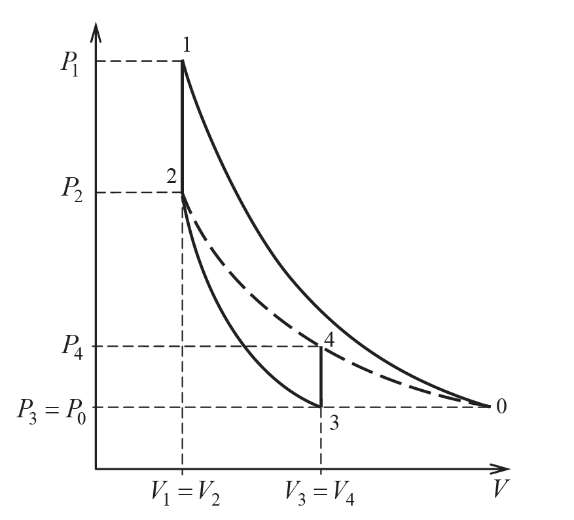

0-1: При быстром накачивании , ;

1-2:;

2-3: ;

3-4: ;

2-4: .

### 8. Какой объём изображается на P-V диаграмме по одной из координатных осей?

Объём рассматриваемой массы воздуха.

### 9. Какому процессу принадлежат состояния в точках 0, 4, 2?

«Мнимому» изотермическому при комнатной температуре.

### 10. Объясните, почему в некоторых из рассматриваемых процессах возникает отклонение температуры от комнатной?

Процессы 0-1 и 2-3 представляют из себя адиабатические сжатие и расширение, т. е. в этих процессах изменяется объём газа, следовательно совершается работа. Так как изменение теплоты равно нулю, то, согласно первому началу термодинамики, эта работа выполняется за счёт внутренней энергии газа. Поэтому температура газа отличается от комнатной.

### 11. Выведите формулу, выражающую связь с измеряемыми давлениями.

Из уравнений вопроса 7 следует:

Подставляя это соотношение в уравнение для процесса 2-3, получаем:

Откуда следует

### 12. Что измеряет U-образный манометр? Как соотносятся давления, измеряемые манометром, с атмосферным давлением?

U-образный манометр измеряет давление в сосуде.

Давление в сосуде связано с атмосферным давлением следующим соотношением:

### 13. Выведите формулу, выражающую через показания манометра.

Учитывая, что

А также функция в точке раскладывается в ряд Тэйлора

Получаем

Используя это соотношение, выводим